Mai
2022
Les ODD dans le monde
Choisis ta planète  Depuis 2012, Choisis Ta Planète co-construit des ressources audiovisuelles avec des associations de pays en voie de développement, spécialisées sur les enjeux liés aux Objectifs de Développement Durable. Il s’agit principalement de documentaires et de courts-métrages fictions. Les films sont ensuite utilisés pour sensibiliser les populations locales, mais aussi pour mener des ateliers autour du Développement Durable, auprès des écoles et des centres extrascolaires. | 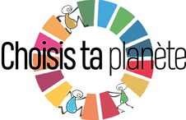
Lundi | Mardi | Mercredi | Jeudi | Vendredi | Samedi | Dimanche
 |  |  |  |  |  | 1
2 | 3 | 4 | 5 | 6 | 7 | 8
9 | 10 | 11 | 12 | 13 | 14 | 15
16 | 17 | 18 | 19 | 20 | 21 | 22
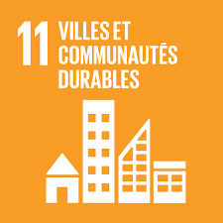 | Semaine nationale de la marche et du vélo |  |  |  |  | 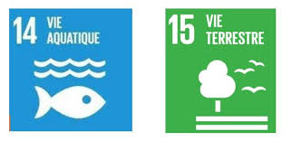  Journée mondiale de la Biodiversité
23 | 24 | 25 | 26 | 27 | 28 | 29
30 | 31

